**机械工程基础实验**

**实 验 报 告**



|  |  |
| --- | --- |
| 姓 名： | 刘侃 |
| 学 院： | 机械工程学院 |
| 专 业： | 机械工程 |
| 学 号： | 3220103259 |
| 分 组： | 组10 |

浙江大学机械工程实验教学中心

2024年9月

## 实验三 机构组合创新设计平台实验

### 一、实验目的

1、加深对机构组成理论的认识，为机构创新设计奠定基础；

2、通过拼接不同的平面机构，培养机构运动创新设计意识及综合设计的能力；

3、训练工程实践动手能力。

### 二、实验原理

机构具有确定运动的条件是其原动件数应等于其所具有的自由度数，如将机构的机架及与机架相连的原动件从机构中拆分开来，则由其余构件构成的构件组必然是一个自由度为零的构件组。而这个自由度为零的构件组有时还可以再拆分，把最后不可再拆的最简单的自由度为零的构件组称为基本杆组。

任何机构都可以看作是由若干基本杆组依次连接于原动件和机架上而构成的，这是机构的组成原理。

执行机构常见的运动形式有回转运动、直线运动和曲线运动，是实验方案的第一设计目标。

执行机构的运动有运动学和动力学的要求。因此我们必须对设计好的传动系统中的重要运动构件进行运动学和动力学分析（速度、加速度分析），使执行构件满足运动要求（如工作行程与回程的速度要求，惯性力要求，工作行程要求等）。

### 三、实验内容（含设备、步骤）

# 实验设备



图 1 实验平台机架

实验台机架中有5 根铅垂立柱，均可沿X 方向移动。移动前应旋松在电机侧安装在上、下横梁上的立柱紧固螺钉，并用双手移动立柱到需要的位置后，将立柱与上（或下）横梁靠紧再旋紧立柱紧固螺钉（立柱与横梁不靠紧旋紧螺钉时会使立柱在X 方向发生偏移）。注：立柱紧固螺钉只需旋松即可，不允许将其旋下。

机架立柱上的滑块可在立柱上沿Y 方向移动，要移动立柱上的滑块，只需将滑块上的内六角平头紧定螺钉旋松即可（该紧定螺钉在靠近电机侧）。

按上述方法移动立柱和滑块，就可在机架的X、Y 平面内确定固定铰链的位置。

# 实验步骤

1、熟悉实验设备的零件组成及零件功用。

2、选择实验书中提供的机构运动方案作为搭建内容，画出机构运动简图并计算其自由度。

# 实验注意事项

在我们设计机构运动方案的时候，有时计算出来的自由度有可能不为1，可能是2 甚至是3 或4，这时，我们要通过压紧螺栓等零件来增加机构的约束。

在搭建机构的时候，要注意相关平面之间的关系，可用垫片来控制不同平面之间的距离，以免产生不同装配平面之间的干涉而出现的卡死现象。

**（“一、实验目的、二、实验原理、三、实验内容”合计篇幅限定2页以内）**

### 四、实验结果

1、选择指导书中的机构运动方案作为搭建内容，机构搭建完毕后拍照留存，在机构照片基础上画出运动方案简图，标识实测所得的机构运动学尺寸。说明所搭建机构的运动传递过程和机构运动特性，优化机构方案，作图定量说明。

通过1转动来带动2运动，使得3、4之间的夹角发生变化，从而使5上下运动，由于压力角较小，5上下运动时可以克服较大的阻力。

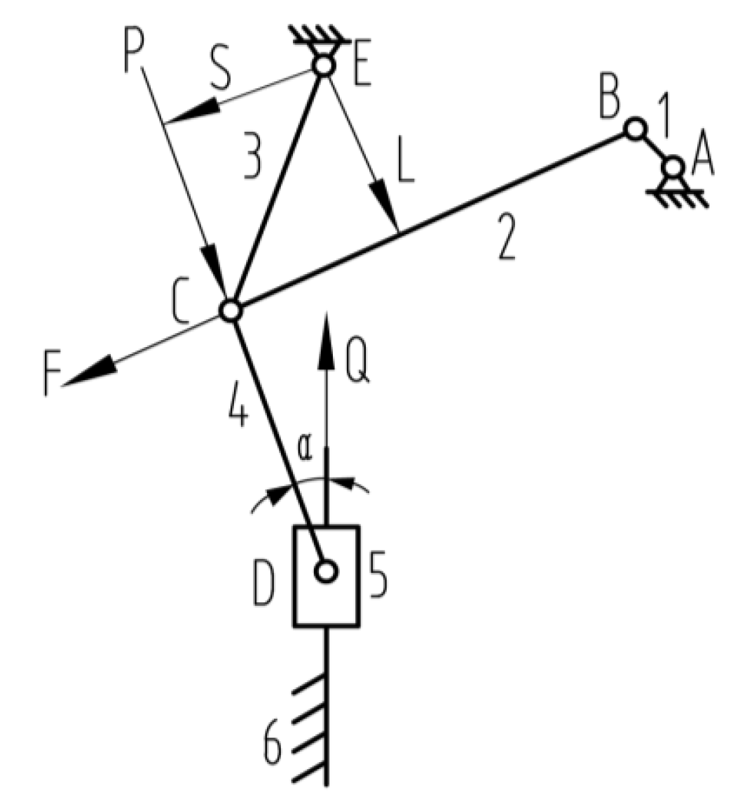

图 2 曲柄增力机构

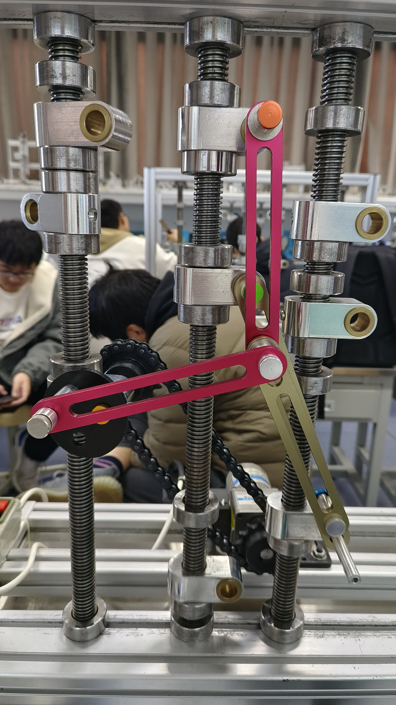

图 3 曲柄增力机构实物搭建图

在搭建机构时，我们发现移动副容易发生卡顿，原因主要有杆子传力难以保持在一个平面内以及有时压力角过大导致，为了减小压力角，我们将杆2换成短杆，使它变形不那么严重，传力集中在平面内，并把原本装在一根杆子上下的杆6装到了两根杆件上，让它倾斜过来以减小压力角，较好地解决了卡顿的问题。但是与此同时出现新的问题，由于杆2过短，滑块5的行程较小。改进方法使把杆2换成不容易变形的长杆，同时增加C点连接处的稳定性，使得机构保持在平面内传力和运动。以下是实际情况的运动方案简图。

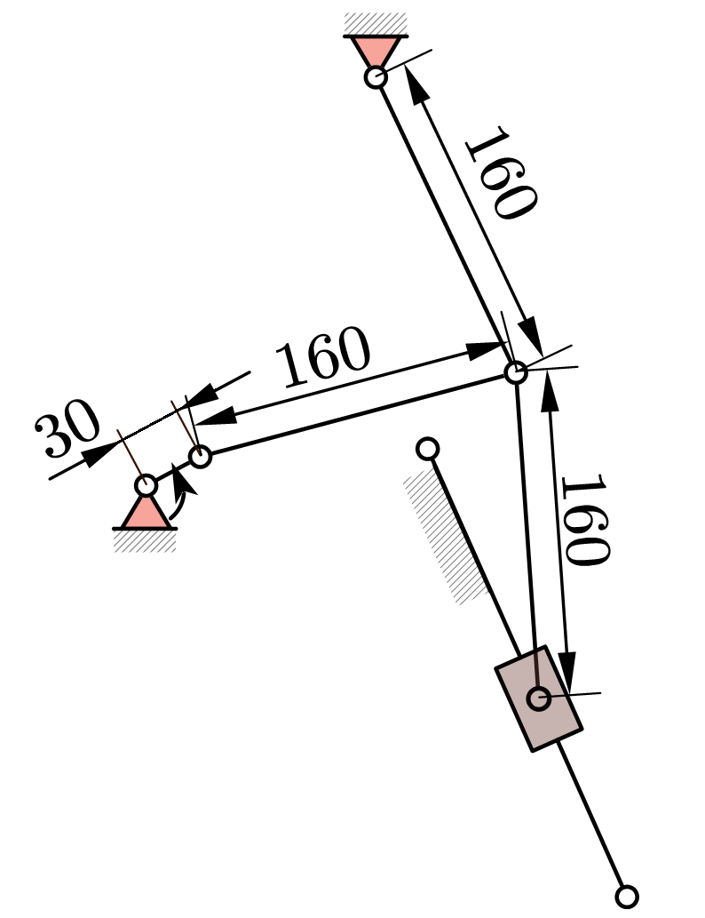

图 4 曲柄增力机构运动方案简图

2、从实验室机构模型中测绘三个组合机构，计算自由度并绘制机构运动简图。

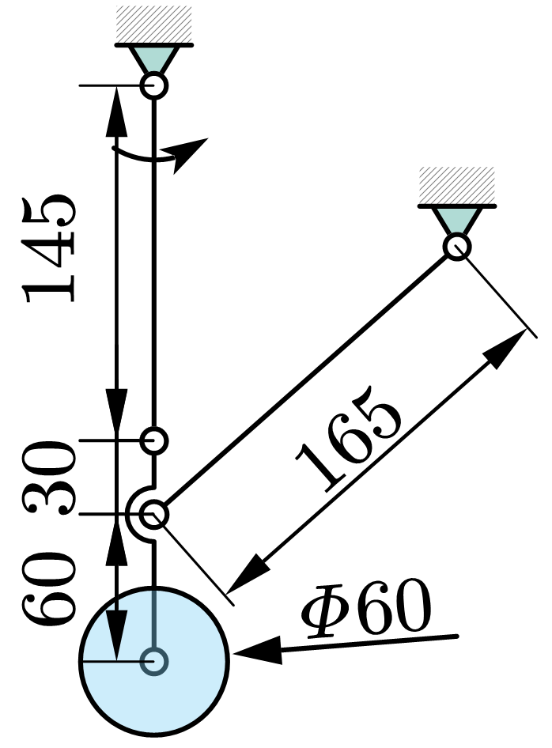

图 5 飞机起落架机构（自由度为2，其中有1局部自由度）

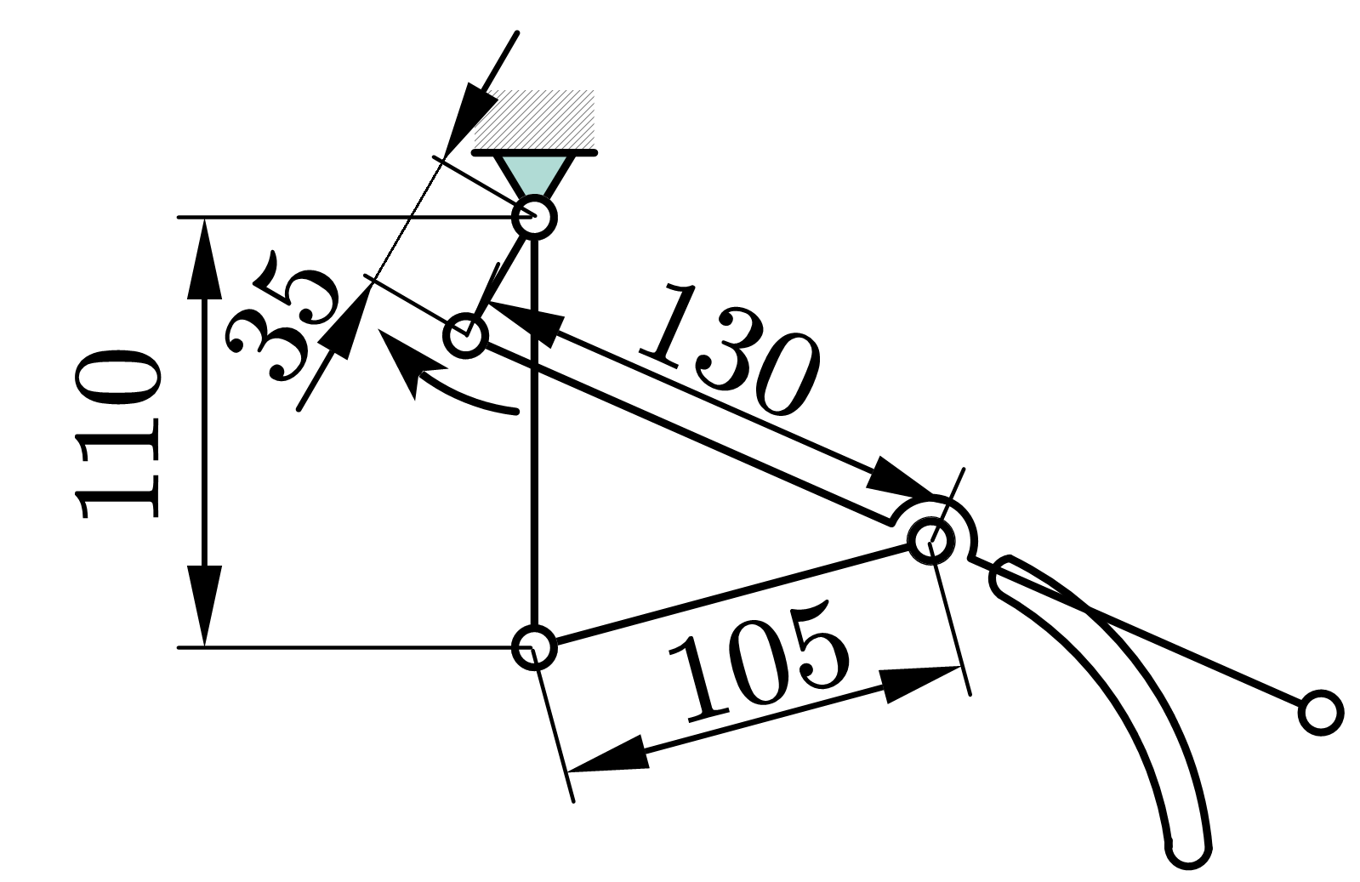

图 6 搅拌机机构（自由度为1）

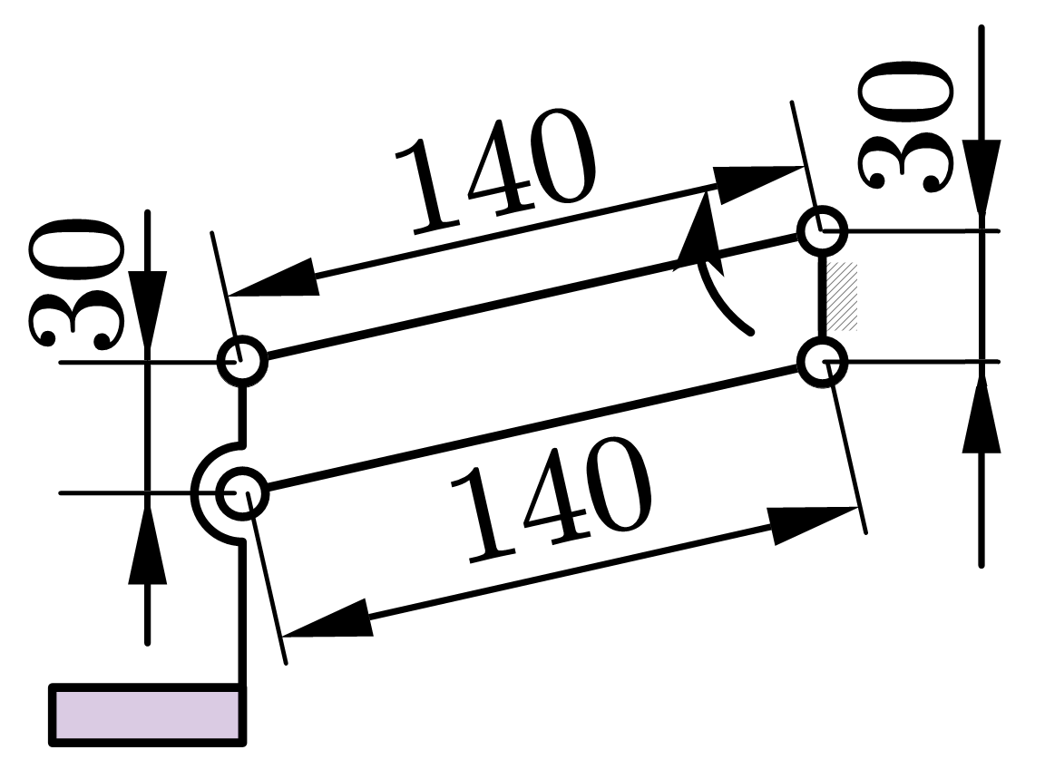

图 7 摄影平台升降机构（自由度为1）

3、由本实验所得到的机构装配经验设计一有创意的机构运动方案，用简图表示，并作简要说明（选做题）

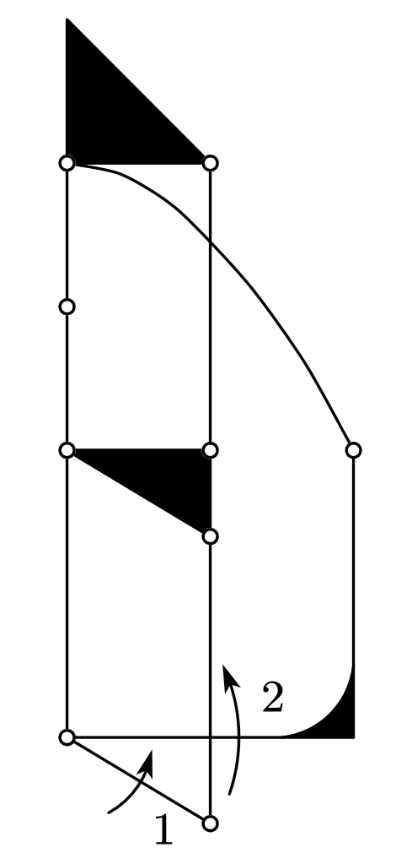

图 8 机械爪机构

这是一个机械爪的机构简图。当1转动时，只会带动指尖转动而不使指节弯曲；当2转动时，能带动指节弯曲，且指尖转动幅度较小。这样的设计能让指尖与指节分离控制，即既能自适应物体形状抓取，又能捏合抓取